Домашнее задание для 1-ОИИ, от 17.02. / 18.02.

Подготовка к экзамену по сольфеджио.
- Билет 3.
Впевать все задания + номер 427.
- Построить и спеть от звука g интервальную цепочку: вниз м3, ч4 вверх б3, вниз б2, вверх м7.
- Построить и спеть в тональности G-dur (н) тритоны с разрешением.
- В тональности a-moll построить и спеть аккордовую цепочку: t53-t6-s53-D2-t6.

- Номер 427.
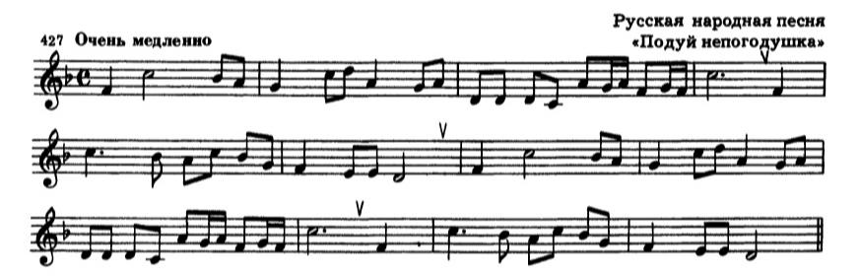
Смотрите видео урок 2.

